TRƯỜNG ĐẠI HỌC MỎ - ĐỊA CHẤT

BÁO CÁO TỔNG KẾT
ĐỀ TÀI NCKH SINH VIÊN

NGHIÊN CỨU LẬP CHƯƠNG TRÌNH GIÁM SÁT THIẾT BỊ MÔI TRƯỜNG TRONG QUẢN LÝ ĐÔ THỊ

Hà Nội - 2024
TRƯỜNG ĐẠI HỌC MỎ - ĐỊA CHẤT

BÁO CÁO TỔNG KẾT
ĐỀ TÀI NCKH SINH VIÊN

NGHIÊN CỨU LẬP CHƯƠNG TRÌNH GIÁM SÁT THIẾT BỊ MÔI TRƯỜNG TRONG QUẢN LÝ ĐÔ THỊ

- Trưởng nhóm nghiên cứu: Chu Thị Thu Huyền Lớp: DCTDQDTBDS67
- Thành viên tham gia thực hiện: Nguyễn Nam Trường Lớp: DCTDQDTBDS67
Quách Hà Ngân Lớp: DCTDQDTBDS67
Đỗ Thị Bích Phương Lớp: DCTDQDTBDS67
Hồ Thị Kim Lớp DCTDQDTBDS67
Người hướng dẫn: PGS.TS.Nguyễn Việt Hà

Hà Nội - 2024
Lời Cam Đoan
Nhóm tác giả xin cam đoan đồ án nghiên cứu khoa học này được hình thành và phát triển từ những số liệu khảo sát do nhóm chúng tôi thực hiện dưới sự hướng dẫn của PGS.TS. Nguyễn Việt Hà và có phương án giải quyết vấn đề dựa trên sự thống nhất ý kiến các cá nhân trong nhóm và sự tổng hợp từ nhiều nguồn tài liệu khác nhau, Chúng tôi xin hoàn toàn chịu trách nhiệm và chịu mọi hình thức kỉ luật theo quy định cho lời cam đoan của mình.
Tác giả đồ án
(Trường nhóm)

Chu Thị Thu Huyền

MỤC LỤC
MỞ ĐẦU 1
CHƯƠNG 1: Ô NHIỄM MÔI TRƯỜNG Ở HÀ NỘI 4
1.1 Ô nhiễm không khí 4
1.2 Ô nhiễm nước 5
1.3 Ô nhiễm đất và quản lý chất thải 7
CHƯƠNG 2: CÁC PHƯƠNG PHÁP GIÁM SÁT MÔI TRƯỜNG Ở HÀ NỘI 9
2.1 Giám sát chất lượng không khí 9
2.1.1 Giám sát chất lượng không khí bằng mạng lưới quan trắc tự động 9
2.1.2 Giám sát không khí qua việc giám sát từ xa 9
2.1.3 Giám sát chất lượng không khí thông qua cộng đồng 10
2.2 Giám sát chất lượng nước 10
2.2.1 Giám sát chất lượng nước thông qua mạng lưới quan trắc nước mặt 10
2.2.2 Giám sát chất lượng nước thông qua việc giám sát mạch nước ngầm 11
2.2.3 Giám sát chất lượng nước thông qua việc giám sát nước thải 12
2.3 Giám sát chất lượng đất 13
2.3.1 Giám sát chất lượng đất thông qua mạng lưới quan trắc đất 13
2.3.2 Giám sát chất lượng đất thông qua việc giám sát ô nhiễm đất 13
2.3.3 Giám sát chất lượng đất thông qua việc giám sát nông nghiệp 13
CHƯƠNG 3: NGHIÊN CỨU MỘT SỐ THIẾT BỊ GIÁM SÁT MÔI TRƯỜNG 15
3.1 Cảm biến và nguyên lý hoạt động của nó 15
3.1.1 Khái niệm và phân loại cảm biến 15
3.1.2 Các đặc trưng cơ bản 17
3.2 Các thiết bị giám sát chất lượng không khí 21
3.3 Các thiết bị giám sát chất lượng nước 22
3.4 Các thiết bị giám sát tiếng ồn 23
3.5 Các thiết bị giám sát rác thải 24
3.6 Các thiết bị giám sát khác 25
CHƯƠNG 4: LẮP ĐẶT THIẾT BỊ VÀ XÂY DỰNG MODUL GIÁM SÁT MÔI TRƯỜNG VÀ THỰC NGHIỆM 27
4.1 Nguyên lý chế tạo và mạch đo 27
4.2 Lắp đặt thiết bị cảm biến 29
4.3 Thực nghiệm 31

DANH MỤC HÌNH ẢNH
Hình 1: Ô nhiễm không khí tại Hà Nội vào ngày 05/03/2024 5
Hình 2: Sông hồ ở Hà Nội đang ngập tràn trong rác 6
Hình 3: Bãi tập kết rác khổng lồ ở Cầu Giấy không được xử lý gây ô nhiễm nguồn đất 8
Hình 4: Trạm quan trắc không khí tự động tại Hà Nội 9
Hình 5: Ứng dụng AirVisual 10
Hình 6: Trạm quan trắc nước mặt tự động ở Hà Nội 11
Hình 7: Hệ thống quan trắc nước ngầm tự động 12
Hình 8: Nhà máy xử lý nước thải ở Quận Hoàng Mai – Hà Nội 12
Hình 9: Sơ đồ hệ thống quan trắc môi trường đất 13
Hình 10: Xác định các khoảng thời gian đặc trưng cho chế độ quá độ 20
Hình 11: Cảm biến giám sát chất lượng không khí MQ-135 22
Hình 12: Máy đo COD (nhu cầu Oxy hóa Hóa học) 23
Hình 13: Máy đo cường độ âm thanh GM-1358 24
Hình 14: Hệ thống cảm biến Respirotric sensor 6 vị trí ( kiểm tra giác thải nhựa) 24
Hình 15: Modul cảm biến nhiệt độ - độ ẩm DHT11 25
Hình 16: Sơ đồ mạch đo nhiệt độ bằng cặp nhiệt 28
28
Hình 17: Mạch đo điện thế bề mặt 28
Hình 18:Sơ đồ mạch modul cảm biến nghiêng 30
Hình 19:Cảm biến nghiêng 30
Hình 20: Tiến hành lắp thiết bị 31
Hình 21: Thiết bị sau khi lắp đặt 31
Hình 22: Phần mềm Arduino 32
Hình 23: Giao diện phần mềm Arduino 32
Hình 24: Sơ đồ kết nối cảm biến MQ-135 với Arduino 32
Hình ảnh sơ đồ pinout của cảm biến MQ-135 33
Hình 25: Sơ đồ pinout của cảm biến MQ-135 33
Hình 26: Arduino và dây nạp code 33
Hình 27: Lựa chọn bo mạch trong phần mềm Arduino 34
Hình 28: Chọn COM5 (Arduino Uno) 34
Hình 29: Nạp code vào Arduino 40
Hình 30: Truy cập công cụ Serior Monitor trong phần mềm Arduino 40
Hình 31: Màn hình hiển thị khi truy cập công cụ Serior Monitor 41
Hình 32: Màn hình hiển thị cảnh báo 41

DANH MỤC BẢNG BIỂU
Bảng 1: Phân loại cảm biến theo nguyên lý chuyển đổi giữa đáp ứng và kích thích 16
Bảng 2: Phân loại cảm biến theo dạng kích thích 16
Bảng 3: Phân loại cảm biến theo tính năng 17

MỞ ĐẦU
1. Tính cấp thiết của đề tài
Hiện nay, ô nhiễm môi trường đang là vấn đề cấp bách tại các khu vực đô thị trên thế giới, Việt Nam cũng không ngoại lệ. Đô thị hóa cùng với sự gia tăng nhanh chóng về mặt dân số và sự phát triển mạnh mẽ của các khu công nghiệp đã dẫn đến tình trạng ô nhiễm môi trường ngày càng nghiêm trọng, ảnh hưởng trực tiếp tới sức khỏe của con người và chất lượng cuộc sống. Một số dạng ô nhiễm môi trường có thể kể đến như ô nhiễm không khí, ô nhiễm nước, ô nhiễm tiếng ồn, ô nhiễm môi trường đất,.... Ô nhiễm không khí là một vấn đề đáng báo động hiện nay. Biểu hiện của tình trạng ô nhiễm là sự thay đổi các thành phần trong không khí như khói, bụi, hơi và một số loại khí lạ xâm nhập vào không khí. Từ đó, sẽ dẫn đến các hậu quả như làm giảm tầm nhìn, biến đổi khí hậu, phát sinh các mùi khó chịu. Những điều này sẽ ảnh hưởng trực tiếp đến sức khỏe, đời sống của con người cũng như các loài động thực vật trên thế giới. Các chất ô nhiễm như bụi mịn, khí SO2, NO2, O3,... có thể kích ứng và làm viêm các đường dẫn khí, dẫn đến các triệu chứng như ho, hắt hơi, chảy nước mũi, đau hong,...; làm tổn thương phổi, giảm khả năng trao đổi khí của phổi dẫn đến các bệnh như hen suyễn, viêm phế quản mãn tính,...
Ô nhiễm nước gây ra các bệnh về tiêu hóa và da liễu. Nước bị ô nhiễm có thể chứa nhiều loại vi khuẩn và kí sinh trùng gây bệnh tiêu chảy, thương hàn, tả,.... Nước bị ô nhiễm bởi hóa chất nông nghiệp, hóa chất công nghiệp và các kim loại nặng như chì, thủy ngân,... có thể gây ngộ độc, tổn thương đến đường tiêu hóa. Về mặt da liễu, nước bị ô nhiễm có thể gây kích ứng da, dẫn đến các triệu chứng như ngứa, rát, nổi mẩn đỏ; chứa vi khuẩn và nấm gây ra chốc lở, nấm da và làm trầm trọng thêm các bệnh dị ứng viêm da cơ địa.
Đối với hệ sinh thái, ô nhiễm môi trường hủy hoại môi trường sống, gây ra sự tuyệt chủng của các loài động thực vật, mất cân bằng sinh thái; gây thoái hóa đất, sa mạc hóa, ảnh hưởng đến sản xuất nông nghiệp, gây ô nhiễm nguồn nước ảnh hưởng đến con người và hệ sinh thái. Ô nhiễm môi trường làm gia tăng các hiện tượng thời tiết cực đoan như nắng nóng, hạn hán, lũ lụt,... ảnh hưởng đến sản xuất nông nghiệp, gây thiệt hại về kinh tế và môi trường, tạo điều kiện thuận lợi cho các loại vi khuẩn, virus phát triển gây ra dịch bệnh cho con người và động vật.
Một số hậu quả nghiêm trọng mà ô nhiễm môi trường gây ra cho con người có thể kể đến như tăng chi phí y tế, giảm năng suất lao động và gây thiệt hại về tài sản. Các bệnh về đường hô hấp, tim mạch, ung thư,... do ô nhiễm môi trường gây ra là gánh nặng lớn cho hệ thống y tế và người dân, ảnh hưởng tới chất lượng cuộc sống, khả năng học tập và làm việc của con người. Người lao động thường xuyên bị ốm sẽ ảnh hưởng đến năng suất lao động, dẫn đến suy giảm sản lượng và tăng chi phí cho doanh nghiệp. Ô nhiễm môi trường làm giảm giá trị tài sản, ảnh hưởng đến du lịch và các ngành kinh tế khác.
Mục đích của việc thực hiện nghiên cứu này là đưa ra một chương trình giám sát thiết bị môi trường phù hợp nhằm cảnh báo có yếu tố độc hại trong môi trường để đưa ra giải pháp phòng chống kịp thời.
Từ những luận giải trên, nhóm tác giả đã đề xuất đề tài “Nghiên cứu lập chương trình giám sát thiết bị môi trường trong quản lý đô thị” để nghiên cứu và thực hiện.
2. Mục tiêu của đề tài
Xây dựng được modul chương trình giám sát thiết bị môi trường trong quản lý đô thị
3. Đối tượng và phạm vi nghiên cứu của đề tài
3.1. Đối tượng nghiên cứu
Các thiết bị cảm biến
Ngôn ngữ lập trình nhúng
3.2. Phạm vi nghiên cứu
Môi trường đô thị
4. Nội dung nghiên cứu
Nội dung 1: Nghiên cứu ngôn ngữ lập trình nhúng
Nội dung 2: Nghiên cứu về yêu cầu giám sát thiết bị môi trường
Nội dung 3: Xây dựng modul chương trình và chạy thực nghiệm
5. Phương pháp nghiên cứu
Thu thập tài liệu
Tổng hợp và phân tích dữ liệu
6. Cấu trúc báo cáo
Ngoài phần mở đầu, cấu trúc của báo cáo gồm 4 chương
Chương 1: Ô nhiễm môi trường ở Hà Nội
Chương 2: Các phương pháp giám sát môi trường ở Hà Nội
Chương 3: Nghiên cứu một số thiết bị giám sát môi trường
Chương 4: Lắp đặt thiết bị. Xây dựng modul giám sát thiết bị môi trường và thực nghiệm
7. Lời cảm ơn
Nhóm tác giả xin trân trọng cảm ơn sự hỗ trợ về kinh phí của Trường Đại học Mỏ - Địa chất để chúng em thực hiện đầy đủ các mục tiêu, sản phẩm cũng như nội dung của đề tài
Xin trân trọng cảm ơn!

CHƯƠNG 1: Ô NHIỄM MÔI TRƯỜNG Ở HÀ NỘI
Hà Nội – thủ đô của Việt Nam đang phải đối mặt với tình trạng ô nhiễm môi trường hết sức nghiêm trọng đe dọa tới sức khỏe của hàng triệu cư dân và là một vấn đề đáng quan ngại trong những năm gần đây.

1.1 Ô nhiễm không khí
Hà Nội thường xuyên phải đối mặt với tình trạng ô nhiễm không khí do nhiều nguyên nhân như khí thải từ giao thông vận tải, hoạt động sản xuất công nghiệp, bụi mịn từ các công trình xây dựng và các hoạt động đốt rác, rơm rạ. Các chỉ số ô nhiễm không khí thường xuyên vượt mức cho phép, Số lượng phương tiện giao thông ngày càng tăng(như xe máy, ô tô,..) dẫn đến tăng lượng khí thải từ động cơ diesel, dầu và xăng, cũng như bụi và hạt mịn từ lốp xe và hệ thống phanh. Các chất này góp phần làm tăng ô nhiễm không khí, cũng như làm tăng nhiệt độ trung bình của thành phố.Sự phát triển của các ngành công nghiệp ngày càng được mở rộng đi kèm theo đó là việc sử dụng nhiều nguồn năng lượng không sạch như than đá, dầu mỏ tạo ra lượng khí thải và bụi gây ô nhiễm môi trường ảnh hưởng trực tiếp đến sức khỏe công nhân viên cũng như ảnh hưởng trực tiếp đến người dân sinh sống gần khu vực công nghiệp.
Là một nguồn ô nhiễm môi trường gây hại cho sức khỏe con người, bụi mịn được tạo ra trong quá trình phá dỡ các công trình cũ, xây dựng các tòa nhà và các công trình lớn với việc vận chuyển nguyên vật liệu xây dựng( như đất,cát,xi măng và đá), tạo ra rất nhiều bụi mịn phát tán vào trong không khí. Bên cạnh đó chưa có các biện pháp kiểm soát như che đậy, tưới nước hoặc sử dụng hệ thống hút bụi vào trong quá trình xây dựng để cải thiện tình trạng bụi mịn phát tán ra.
Mức độ bụi mịn (PM2.5 và PM10) rất cao, thường gấp 2-3 lần so với tiêu chuẩn an toàn. Theo số liệu của Trung tâm Quan trắc Môi trường Hà Nội năm 2023, chỉ số AQI trung bình nằm đạt 81,6 µg/m³, thuộc mức "Chấp nhận được". Tuy nhiên, có 141 ngày trong năm có AQI vượt qua giới hạn an toàn (≥ 100 µg/m³). Các quận, huyện có chất lượng không khí kém nhất là Ba Đình, Hoàn Kiếm, Hai Bà Trưng, Thanh Xuân, Nam Từ Liêm.
Hiện nay, Hà Nội vẫn đang là một trong những Thành phố ô nhiễm không khí nhất trên thế giới. Theo số liệu thống kê của Sở Tài Nguyên và Môi trường Hà Nội, trung bình quý 1, nồng độ bụi mịn ở Hà Nội là 52,5 µg/m³, cao hơn 1,7 lần so với QCVN 05/2013/BTNMT (25 µg/m³) và cao hơn 4,2 lần so với khuyến cáo của WHO (10 µg/m³).
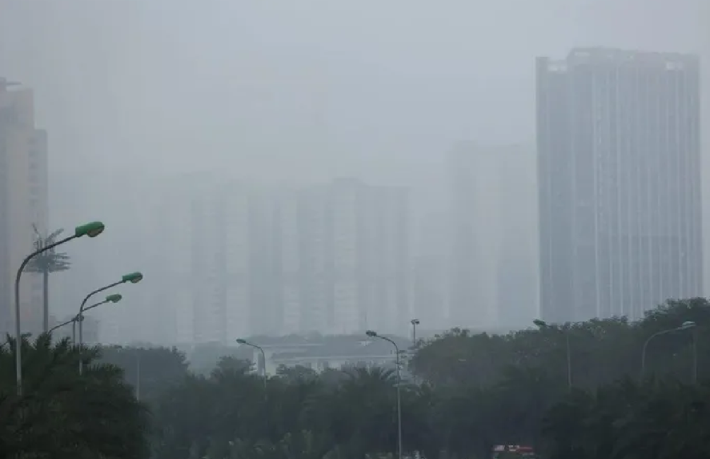
Hình 1: Ô nhiễm không khí tại Hà Nội vào ngày 05/03/2024
Ô nhiễm không khí không chỉ ảnh hưởng đến sức khỏe mà còn làm giảm tầm nhìn, gây ảnh hưởng đến du lịch và các hoạt động kinh tế. Các biện pháp nhằm nâng cao chất lượng không khí đang được Hà Nội triển khai bao gồm: Cải thiện hệ thống giao thông công cộng, khuyến khích sử dụng xe điện, xe hybrid. Tăng cường kiểm soát và áp dụng tiêu chuẩn khí thải nghiêm ngặt hơn đối với các phương tiện và cơ sở công nghiệp. Khuyến khích sử dụng năng lượng sạch, năng lượng tái tạo. Nâng cao ý thức của người dân về bảo vệ môi trường.

1.2 Ô nhiễm nước
Ngoài ô nhiễm không khí, ô nhiễm nước cũng là một vấn đề cũng rất nghiêm trọng tại Hà Nội, ảnh hưởng đến nguồn nước sạch cũng như các hoạt động kinh tế và cuộc sống của người dân. Nguồn nước ngầm và nước mặt ở Hà Nội đang bị ô nhiễm nghiêm trọng do các tác nhân sau: nước thải sinh hoạt chưa được xử lý triệt để, nước thải công nghiệp và rác thải sinh hoạt.
Nước thải sinh hoạt chủ yếu từ hoạt động hàng ngày của các hộ gia đình, khu dân cư( tắm rửa,rác thải thực phẩm,dầu mỡ), các cơ sở thương mại-dịch vụ( như nhà hàng, khách sạn,cửa hàng, văn phòng), cơ sở công nghiệp nhỏ-tiểu thủ công và hệ thống thoát nước mưa. Nước thải sinh hoạt có thể chứa các loại chất ô nhiễm như hữu cơ, vi sinh vật, chất hóa học, và các chất độc hại khác.
Nước thải công nghiệp được tạo ra từ nhiều loại ngành công nghiệp khác nhau, bao gồm ngành chế biến thực phẩm, ngành hóa chất, ngành dệt may, công nghiệp điện, sản xuất giấy, ngành công nghiệp dầu khí và chế biến kim loại, và nhiều ngành công nghiệp khác. Chứa nhiều chất hóa học như dầu mỡ, axit, kiềm, kim loại nặng, các chất cặn hữu cơ từ quá trình sản xuất và chế biến, bên cạnh đó còn từ các vụ rò rỉ, xả tràn nước thải chưa qua xử lý ra thẳng môi trường bất chấp tác hại ảnh hưởng đến sức khỏe người dân.

Hình 2: Sông hồ ở Hà Nội đang ngập tràn trong rác
Rác thải sinh hoạt không chỉ gây ô nhiễm môi trường mà còn ảnh hưởng đến sức khỏe con người nếu không được xử lý đúng cách. Việc phân loại, tái chế và xử lý rác thải sinh hoạt một cách bền vững là cần thiết để giảm thiểu tác động tiêu cực đến môi trường và sức khỏe. Ví dụ như rác hữu cơ( vỏ trái cây, thức ăn thừa,..), rác không hữu cơ( giấy, hộp carton, bao bì nhựa, chai lọ, các vận dụng bằng nhựa khác), rác độc hại( pin, ác quy, thuốc trừ sâu, thuốc lá,..), rác điện tử( thiết bị cũ hỏng như điện thoại, máy tính và các linh kiện điện tử khác), rác nguy hại đặc biệt( bao gồm thuốc súng, pháo, các chất nổ), rác tái chế( vật liệu khó tái chế hoặc không thể tái chế như bông gòn, màng nylon, các vật liệu pha trộn).
Nhiều sông, hồ, suối chịu ảnh hưởng nặng nề từ nguồn thải công nghiệp, nước thải sinh hoạt và rác thải. Chất lượng nước bị ô nhiễm nghiêm trọng về các chỉ tiêu như BOD, COD, TSS, coliform. Chính quyền Hà Nội đang triển khai một số giải pháp như: Xây dựng và nâng cấp hệ thống thu gom, xử lý nước thải tập trung; tăng cường kiểm soát, xử lý nghiêm các cơ sở gây ô nhiễm nguồn nước; nâng cao ý thức của người dân về việc bảo vệ nguồn nước; áp dụng các biện pháp quản lý, sử dụng tài nguyên nước bền vững.

1.3 Ô nhiễm đất và quản lý chất thải
Sự tích tụ của các chất độc hại trong đất không chỉ làm suy giảm chất lượng nông sản mà còn đe dọa tới nguồn nước ngầm cũng như sự đa dạng sinh học. Một trong những nguyên nhân chính dẫn tới ô nhiễm đất là việc sử dụng quá mức phân bón hóa học và thuốc trừ sâu trong nông nghiệp, khiến các chất hóa học độc hại tích tụ và ngấm vào đất theo thời gian.
Ngoài ra, các hoạt động công nghiệp và xây dựng không được kiểm soát cũng góp phần lớn vào ô nhiễm đất. Nhiều khu công nghiệp, xưởng sản xuất và các công trình xây dựng thường được xả thải bừa bãi không qua xử lý hoặc xử lý không đúng quy định khiến các chất thải đọc hại như kim loại nặng, dầu mỡ và hóa chất công nghiệp lan ra môi trường xung quanh.
Hơn nữa, rác thải sinh hoạt không được xử lý đúng cách. Việc đổ rác bừa bãi, lạm dụng đất để đổ chất thải rắn cũng là những yếu tố góp phần làm ô nhiễm đất ngày càng nghiêm trọng. Tất cả những nguyên nhân này cùng với việc thiếu các biện pháp quản lý và kiểm soát kém hiệu quả dẫn đến tình trạng ô nhiễm đất ở Hà Nội trở nên đáng báo động.
Khi con người tiếp xúc trực tiếp với đất bị ô nhiễm, chẳng hạn như qua da, qua đường hô hấp hoặc tiêu hóa, có thể dẫn đến các bệnh cấp tính như ngộ độc, dị ứng, kích ứng da, … Lâu dài, tiếp xúc với đất ô nhiễm có thể gây ra các bệnh mãn tính nguy hiểm như ung thư, bệnh về hô hấp, tim mạch, suy giảm hệ miễn dịch, ảnh hưởng đến sinh sản và phát triển thai nhi.
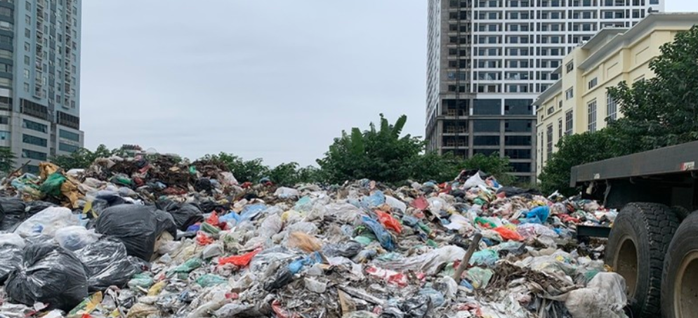
Hình 3: Bãi tập kết rác khổng lồ ở Cầu Giấy không được xử lý gây ô nhiễm nguồn đất
Về việc quản lý chất thải, Hà Nội đã triển khai các biện pháp như: Về quản lý chất thải, Hà Nội đã triển khai một số giải pháp như: Xây dựng các khu xử lý, chôn lấp rác thải tập trung đạt tiêu chuẩn; thúc đẩy phân loại, thu gom và tái chế chất thải rắn tại nguồn, xây dựng các nhà máy xử lý nước thải tập trung cho các khu, cụm công nghiệp; tăng cường công tác thanh tra, kiểm soát và xử lý nghiêm các trường hợp vi phạm.
Tuy nhiên, vẫn còn nhiều khó khăn và thách thức trong công tác quản lý chất thải như: Ý thức và hành vi của người dân trong phân loại, vứt rác chưa tốt; hệ thống thu gom, vận chuyển và xử lý chất thải còn bất cập; nguồn lực, cơ chế chính sách chưa đủ mạnh để thực hiện đồng bộ các giải pháp.

CHƯƠNG 2: CÁC PHƯƠNG PHÁP GIÁM SÁT MÔI TRƯỜNG Ở HÀ NỘI
Ô nhiễm môi trường ở Hà Nội gây ra nhiều thiệt hại cho người dân, chính quyền đặc biệt là ảnh hưởng nghiêm trọng tới kinh tế và bộ mặt của thành phố. Để giải quyết những vấn đề này, thành phố đã triển khai nhiều phương pháp giám sát môi trường khác nhau.

2.1 Giám sát chất lượng không khí

2.1.1 Giám sát chất lượng không khí bằng mạng lưới quan trắc tự động
Hà Nội hiện có 10 trạm quan trắc tự động cố định và 5 trạm di động. Dự kiến trong tương lai, thành phố sẽ mở rộng mạng lưới này lên 20 trạm cố định và 10 trạm di động để tăng cường khả năng giám sát chất lượng không khí trên toàn địa bàn. Các trạm quan trắc được đặt tại các vị trí trọng yếu, bao gồm các khu vực đông dân cư, khu công nghiệp, khu vực giao thông và các khu vực có nguy cơ ô nhiễm cao.
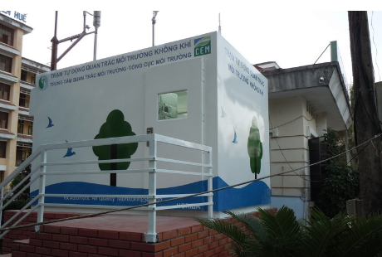
Hình 4: Trạm quan trắc không khí tự động tại Hà Nội
Các trạm quan trắc tự động đo lường các thông số về nồng độ bụi mịn PM2.5, PM10; các chất khí độc hại như: Ozone (O3), Nitrogen dioxide (NO2), Sulfur dioxide (SO2), Carbon monoxide (CO). Dữ liệu từ các trạm quan trắc tự động được cập nhật liên tục trên website của Sở Tài nguyên và Môi trường Hà Nội. Người dân có thể truy cập website để theo dõi chất lượng không khí tại khu vực mình sinh sống.

2.1.2 Giám sát không khí qua việc giám sát từ xa
Giám sát từ xa bao gồm công nghệ, các thiết bị cảm biến được lắp đặt trên các tòa nhà cao tầng và các điểm nóng về ô nhiễm. Dữ liệu từ các thiết bị cảm biến được truyền về trung tâm điều hành để phân tích và đưa ra cảnh báo kịp thời. Giám sát từ xa giúp mở rộng phạm vi giám sát và cung cấp thông tin về chất lượng không khí tại các khu vực khó tiếp cận.

2.1.3 Giám sát chất lượng không khí thông qua cộng đồng
Giám sát chất lượng không khí thông qua cộng đồng là việc sử dụng dữ liệu thu thập bởi các cá nhân để theo dõi và đánh giá chất lượng không khí ở cấp độ địa phương. Hà Nội khuyến khích người dân tham gia giám sát chất lượng không khí thông qua các ứng dụng di động như AirVisual và PAMAir. Các ứng dụng này cho phép người dân theo dõi chất lượng không khí tại khu vực mình sinh sống, báo cáo các trường hợp ô nhiễm và chia sẻ thông tin với cộng đồng. Giám sát cộng đồng giúp tăng cường khả năng giám sát và nâng cao nhận thức của người dân về chất lượng không khí.

Hình 5: Ứng dụng AirVisual
Ngoài ra, còn có các biện pháp khác để tăng cường chất lượng không khí như: kiểm soát khí thải từ các phương tiện giao thông, các nhà máy, khu công nghiệp và tăng cường trồng cây xanh.

2.2 Giám sát chất lượng nước

2.2.1 Giám sát chất lượng nước thông qua mạng lưới quan trắc nước mặt
Hà Nội hiện có 15 điểm quan trắc nước mặt trên các sông, hồ và kênh rạch. Dự kiến trong tương lai, thành phố sẽ mở rộng mạng lưới này lên 20 điểm để tăng cường khả năng giám sát chất lượng nước mặt trên toàn địa bàn. Các điểm quan trắc được đặt tại các vị trí trọng yếu, bao gồm các khu vực xả thải, khu vực lấy nước sinh hoạt và các khu vực có nguy cơ ô nhiễm cao. Các điểm quan trắc nước mặt đo lường các thông số như: độ pH, độ oxy hòa tan (DO), nhu cầu oxy hóa học (COD), nhu cầu oxy sinh hóa (BOD) và các chất gây ô nhiễm khác. Dữ liệu từ các điểm quan trắc nước mặt được cập nhật định kỳ trên website của Sở Tài nguyên và Môi trường Hà Nội.
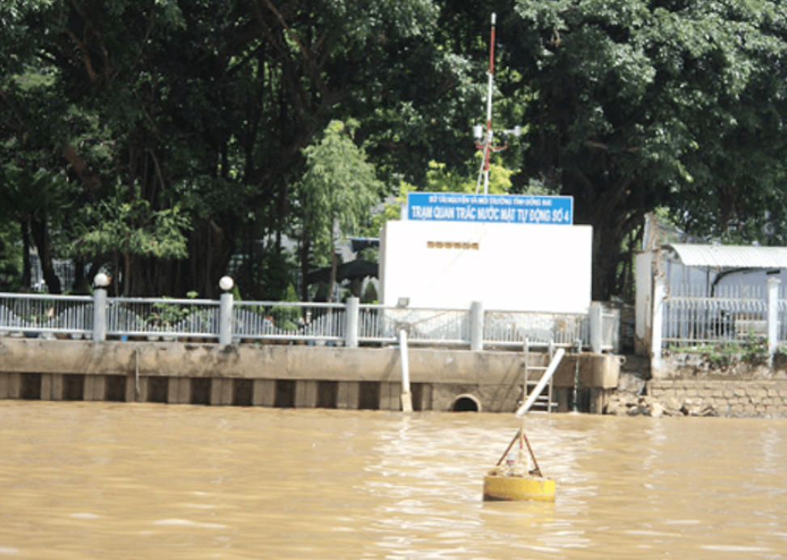
Hình 6: Trạm quan trắc nước mặt tự động ở Hà Nội

2.2.2 Giám sát chất lượng nước thông qua việc giám sát mạch nước ngầm
Hà Nội hiện có 10 giếng quan trắc nước ngầm. Dự kiến trong tương lai, thành phố sẽ mở rộng mạng lưới này lên 15 giếng để tăng cường khả năng giám sát chất lượng nước ngầm trên toàn địa bàn. Các giếng quan trắc được đặt tại các vị trí trọng yếu, bao gồm các khu vực khai thác nước ngầm, khu vực có nguy cơ ô nhiễm cao và các khu vực có nguy cơ sụt lún đất. Các giếng quan trắc nước ngầm đo lường các thông số như độ pH, độ cứng, hàm lượng kim loại nặng và các chất ô nhiễm khác. Dữ liệu từ các giếng quan trắc nước ngầm được cập nhật định kỳ trên website của Sở Tài nguyên và Môi trường Hà Nội.
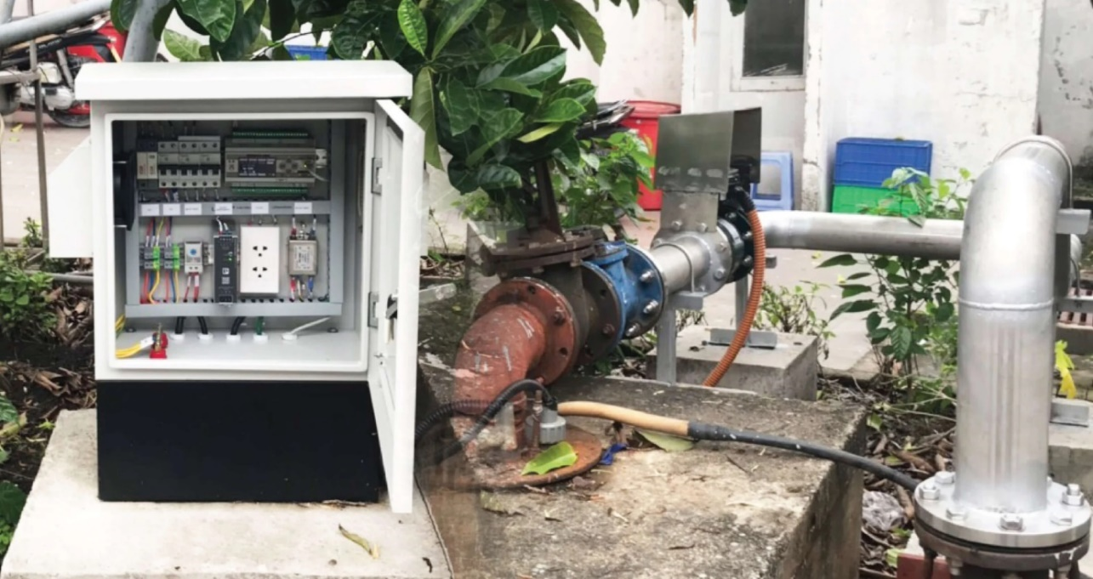
Hình 7: Hệ thống quan trắc nước ngầm tự động

2.2.3 Giám sát chất lượng nước thông qua việc giám sát nước thải
Hà Nội có hệ thống thu gom và xử lý nước thải tập trung. Hiện nay, thành phố có 7 nhà máy xử lý nước thải với tổng công suất xử lý 450.000 m3/ngày đêm. Dự kiến trong tương lai, thành phố sẽ xây dựng thêm nhiều nhà máy xử lý nước thải để đáp ứng nhu cầu xử lý nước thải ngày càng tăng. Các nhà máy xử lý nước thải được giám sát chặt chẽ để đảm bảo chất lượng nước thải sau xử lý đạt tiêu chuẩn. Các thông số được giám sát bao gồm: độ pH, COD, BOD và các chất ô nhiễm khác. Dữ liệu về chất lượng nước thải được cập nhật định kỳ trên website của Sở Tài nguyên và Môi trường Hà Nội.
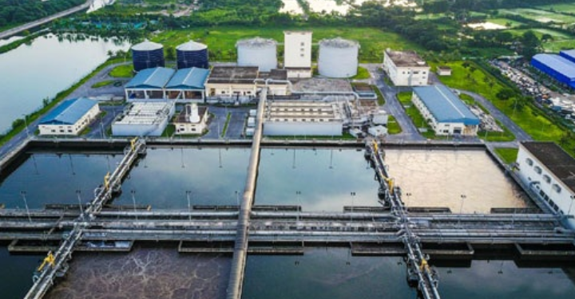
Hình 8: Nhà máy xử lý nước thải ở Quận Hoàng Mai – Hà Nội

2.3 Giám sát chất lượng đất

2.3.1 Giám sát chất lượng đất thông qua mạng lưới quan trắc đất
Hà Nội hiện có 10 điểm quan trắc đất. Dự kiến trong tương lai, thành phố sẽ mở rộng mạng lưới này lên 20 điểm để tăng cường khả năng giám sát chất lượng đất trên toàn địa bàn. Các điểm quan trắc được đặt tại các vị trí trọng yếu, bao gồm các khu vực canh tác nông nghiệp, khu vực công nghiệp, khu vực đô thị và các khu vực có nguy cơ ô nhiễm cao. Các điểm quan trắc đất đo lường các thông số sau: độ pH, hàm lượng chất hữu cơ, hàm lượng dinh dưỡng, hàm lượng kim loại nặng và các chất gây ô nhiễm khác. Dữ liệu từ các điểm quan trắc đất được cập nhật định kỳ trên website của Sở Tài nguyên và Môi trường Hà Nội.
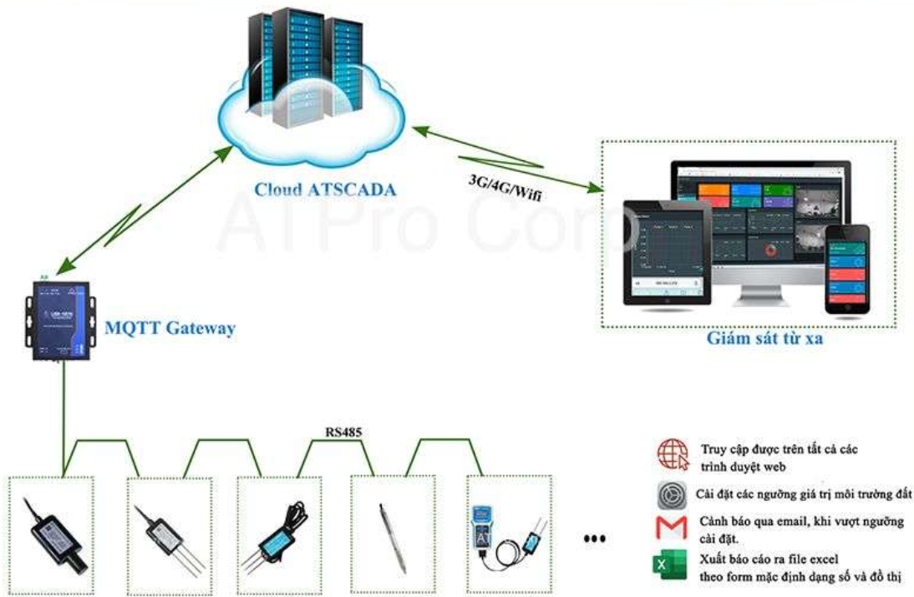
Hình 9: Sơ đồ hệ thống quan trắc môi trường đất

2.3.2 Giám sát chất lượng đất thông qua việc giám sát ô nhiễm đất
Hà Nội thường xuyên tổ chức các đợt điều tra, đánh giá tình trạng ô nhiễm đất trên toàn địa bàn. Thành phố triển khai các biện pháp xử lý ô nhiễm đất tại các khu vực bị ô nhiễm, bao gồm: loại bỏ nguồn gây ô nhiễm, phục hồi đất bị ô nhiễm và ngăn chặn sự lây lan của ô nhiễm.

2.3.3 Giám sát chất lượng đất thông qua việc giám sát nông nghiệp
Hà Nội thường xuyên kiểm tra, giám sát chất lượng đất nông nghiệp để đảm bảo an toàn vệ sinh thực phẩm. Thành phố tổ chức các chương trình tuyên truyền, hướng dẫn người dân sử dụng phân bón và thuốc trừ sâu an toàn để bảo vệ môi trường và sức khỏe con người.
Hà Nội đang nỗ lực triển khai nhiều phương pháp giám sát môi trường để bảo vệ sức khỏe người dân và môi trường sống. Tuy nhiên, việc bảo vệ môi trường cần có sự chung tay của tất cả mọi người. Mỗi người dân cần nâng cao ý thức bảo vệ môi trường và thực hiện các hành động thiết thực để góp phần xây dựng một Hà Nội xanh, sạch, đẹp.

CHƯƠNG 3: NGHIÊN CỨU MỘT SỐ THIẾT BỊ GIÁM SÁT MÔI TRƯỜNG
Để giám sát môi trường, tại các vị trí quan trắc cần được đặt thiết bị cảm biến để theo dõi sự thay đổi của môi trường.

3.1 Cảm biến và nguyên lý hoạt động của nó

3.1.1 Khái niệm và phân loại cảm biến

a. Khái niệm
Cảm biến là thiết bị dùng để cảm nhận biến đổi các đại lượng vật lý và các đại lượng không có tính chất điện cần đo thành các đại lượng điện có thể đo và xử lý được.
Các đại lượng cần đo (m) thường không có tính chất điện (như nhiệt độ, áp suất,...) tác động lên cảm biến cho ta một đặc trưng (s) mang tính chất điện (như điện tích, điện áp, dòng điện hoặc trở kháng) chứa đựng thông tin cho phép xác định giá trị của đại lượng đo. Đặc trưng (s) là hàm của đại lượng cần đo (m):
s = F(m)
Người ta gọi (s) là đại lượng đầu ra hoặc là phản ứng của cảm biến, (m) là đại lượng đầu vào hay kích thích (có nguồn gốc là đại lượng cần đo). Thông qua đo đạc (s) cho phép nhận biết giá trị của (m).

b. Phân loại cảm biến
Tùy theo các đặc trưng phân loại, cảm biến có thể được chia thành nhiều loại khác nhau.
Theo nguyên lý chuyển đổi giữa đáp ứng và kích thích:

Hiện tượng | Chuyển đổi giữa đáp ứng - kích thích | Hiện tượng | Chuyển đổi giữa đáp ứng - kích thích
Vật lý | - Nhiệt điện  - Quang điện  - Quang từ  - Điện từ  - Quang đàn hồi  - Từ điện  Nhiệt từ | Hóa học  Sinh học | - Biến đổi hóa học  - Biến đổi điện hóa  Phân tích phổ  - Biến đổi sinh hóa  - Biến đổi vật lý  Hiệu ứng trên cơ thể sống

Bảng 1: Phân loại cảm biến theo nguyên lý chuyển đổi giữa đáp ứng và kích thích
Theo dạng kích thích:
Âm thanh | - Biên pha, phân cực  - Phổ  - Tốc độ truyền sóng
Điện | - Điện tích, dòng điện  - Điện thế, điện áp  - Điện trường (biên, pha, phân cực, phổ)  - Điện dẫn, hằng số điện môi
Từ | - Từ trường (biên, pha, phân cực, phổ)  - Từ thông, cường độ từ trường  - Độ từ thẩm
Quang | - Biên, pha, phân cực, phổ  - Tốc độ truyền  - Hệ số phát xạ, khúc xạ  - Hệ số hấp thụ, hệ số bức xạ
Cơ | - Vị trí  - Lực, áp suất  - Gia tốc, vận tốc  - Ứng suất, độ cứng  - Mô men  - Khối lượng tỉ trọng  - Vận tốc chất lưu, độ nhớt
Nhiệt | - Nhiệt độ  - Thông lượng  - Nhiệt dung, tỉ nhiệt
Bảng 2: Phân loại cảm biến theo dạng kích thích
Theo tính năng:
- Độ nhạy  - Độ chính xác  - Độ phân giải  - Độ chọn lọc  - Độ tuyến tính  - Công suất tiêu thụ  - Dải tần | - Khả năng quá tải  - Tốc độ đáp ứng  - Độ ổn định  - Điều kiện môi trường  - Kích thước, trọng lượng  - Độ trễ
Bảng 3: Phân loại cảm biến theo tính năng
Phân loại theo phạm vi sử dụng: công nghiệp, nghiên cứu khoa học, môi trường, khí tượng, thông tin, viễn thông, nông nghiệp, dân dụng, giao thông, vũ trụ, quân sự.
Phân loại theo thông số của mô hình mạch thay thế: cảm biến tích cực có đầu ra là nguồn áp hoặc nguồn dòng, cảm biến thụ động được đặc trưng bằng các thông số R, L, C, M .... tuyến tính hoặc phi tuyến.

3.1.2 Các đặc trưng cơ bản

a. Độ nhạy của cảm biến
Đối với cảm biến tuyến tính, giữa biến thiên đầu ra Δs và biến thiên đầu vào Δm có sự liên hệ tuyến tính:
Δs = S.Δm
S: được gọi là độ nhạy của cảm biến.
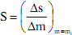
Trường hợp tổng quát, biểu thức xác định độ nhạy S của cảm biến xung quanh giá trị mi của đại lượng đo xác định bởi tỷ số giữa biến thiên Δs của đại lượng đầu ra và biến thiên Δm tương ứng của đại lượng đo ở đầu vào quanh giá trị đó:

Để phép đo đạt độ chính xác cao, khi thiết kế và sử dụng cảm biến cần làm sao cho độ nhạy S của nó không đổi, nghĩa là ít phụ thuộc nhất vào các yếu tố sau: giá trị của đại lượng cần đo m và tần số thay đổi của nó, thời gian sử dụng, ảnh hưởng của các đại lượng vật lý khác (không phải là đại lượng đo) của môi trường xung quanh. Thông thường nhà sản xuất cung cấp giá trị của độ nhạy S tương ứng với những điều kiện làm việc nhất định của cảm biến.

b. Độ nhạy trong chế độ tĩnh và tỷ số chuyển đổi
Đường chuẩn cảm biến, xây dựng trên cơ sở đo các giá trị si ở đầu ra tương ứng với các giá trị không đổi mi của đại lượng đo khi đại lượng này đạt đến chế độ làm việc danh định được gọi là đặc trưng tĩnh của cảm biến. Một điểm Qi(mi,si) trên đặc trưng tĩnh xác định một điểm làm việc của cảm biến ở chế độ tĩnh.
Trong chế độ tĩnh, độ nhạy S xác định theo công thức (1.3) chính là độ đốc của đặc trưng tĩnh ở điểm làm việc đang xét. Như vậy, nếu đặc trưng tĩnh không phải là tuyến tính thì độ nhạy trong chế độ tĩnh phụ thuộc điểm làm việc.
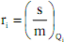
Đại lượng ri xác định bởi tỷ số giữa giá trị si ở đầu ra và giá trị mi ở đầu vào được gọi là tỷ số chuyển đổi tĩnh:

Ta nhận thấy tỷ số chuyển đổi tĩnh ri không phụ thuộc vào điểm làm việc Qi và chỉ bằng S khi đặc trưng tĩnh là đường thẳng đi qua gốc toạ độ.

c. Độ nhạy trong chế độ động
Độ nhạy trong chế độ động được xác định khi đại lượng đo biến thiên tuần hoàn theo thời gian.

d. Độ tuyến tính
Một cảm biến được gọi là tuyến tính trong một dải đo xác định nếu trong dải chế độ đó, độ nhạy không phụ thuộc vào đại lượng đo.
Trong chế độ tĩnh, độ tuyến tính chính là sự không phụ thuộc của độ nhạy của cảm biến vào giá trị của đại lượng đo, thể hiện bởi các đoạn thẳng trên đặc trưng tĩnh của cảm biến và hoạt động của cảm biến là tuyến tính chừng nào đại lượng đo còn nằm trong vùng này.
Trong chế độ động, độ tuyến tính bao gồm sự không phụ thuộc của độ nhạy ở chế độ tĩnh S(0) vào đại lượng đo, đồng thời các thông số quyết định sự hồi đáp như tần số riêng f0 của dao động không tắt, hệ số tắt dần ? cũng không phụ thuộc vào đại lượng đo.
Nếu cảm biến không tuyến tính, người ta đưa vào mạch đo các thiết bị hiệu chỉnh sao cho tín hiệu điện nhận được ở đầu ra tỉ lệ với sự thay đổi của đại lượng đo ở đầu vào. Sự hiệu chỉnh đó được gọi là sự tuyến tính hoá.

e. Sai số và độ chính xác
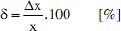
Các bộ cảm biến cũng như các dụng cụ đo lường khác, ngoài đại lượng cần đo (cảm nhận) còn chịu tác động của nhiều đại lượng vật lý khác gây nên sai số giữa giá trị đo được và giá trị thực của đại lượng cần đo. Gọi Δx là độ lệch tuyệt đối giữa giá trị đo và giá trị thực x (sai số tuyệt đối), sai số tương đối của bộ cảm biến được tính bằng:

Sai số của bộ cảm biến mang tính chất ước tính bởi vì không thể biết chính xác giá trị thực của đại lượng cần đo. Khi đánh giá sai số của cảm biến, người ta thường phân chúng thành hai loại: sai số hệ thống và sai số ngẫu nhiên. Sai số hệ thống: là sai số không phụ thuộc vào số lần đo, có giá trị không đổi hoặc thay đổi chậm theo thời gian đo và thêm vào một độ lệch không đổi giữa giá trị thực và giá trị đo được. Sai số hệ thống thường do sự thiếu hiểu biết về hệ đo, do điều kiện sử dụng không tốt gây ra. Các nguyên nhân gây ra sai số hệ thống có thể là do: nguyên lý của cảm biến, giá trị của đại lượng chuẩn không đúng, đặc tính của bộ cảm biến, điều kiện và chế độ sử dụng, xử lý kết quả đo. Sai số ngẫu nhiên: là sai số xuất hiện có độ lớn và chiều không xác định. Ta có thể dự đoán được một số nguyên nhân gây ra sai số ngẫu nhiên nhưng không thể dự đoán được độ lớn và dấu của nó. Những nguyên nhân gây ra sai số ngẫu nhiên có thể là do: sự thay đổi đặc tính của thiết bị, tín hiệu nhiễu ngẫu nhiên, các đại lượng ảnh hưởng không được tính đến khi chuẩn cảm biến.
Chúng ta có thể giảm thiểu sai số ngẫu nhiên bằng một số biện pháp thực nghiệm thích hợp như bảo vệ các mạch đo tránh ảnh hưởng của nhiễu, tự động điều chỉnh điện áp nguồn nuôi, bù các ảnh hưởng nhiệt độ, tần số, vận hành đúng chế độ hoặc thực hiện phép đo lường thống kê.

f. Đo nhanh và thời gian hồi đáp
Độ nhanh là đặc trưng của cảm biến cho phép đánh giá khả năng theo kịp về thời gian của đại lượng đầu ra khi đại lượng đầu vào biến thiên. Thời gian hồi đáp là đại lượng được sử dụng để xác định giá trị số của độ nhanh.
Độ nhanh là khoảng thời gian từ khi đại lượng đo thay đổi đột ngột đến khi biến thiên của đại lượng đầu ra chỉ còn khác giá trị cuối cùng một lượng giới hạn ε tính bằng %. Thời gian hồi đáp tương ứng với ε% xác định khoảng thời gian cần thiết phải chờ đợi sau khi có sự biến thiên của đại lượng đo để lấy giá trị của đầu ra với độ chính xác định trước. Thời gian hồi đáp đặc trưng cho chế độ quá độ của cảm biến và là hàm của các thông số thời gian xác định chế độ này.
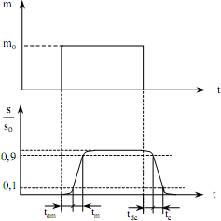
Trong trường hợp sự thay đổi của đại lượng đo có dạng bậc thang, các thông số thời gian gồm thời gian trễ khi tăng (tdm) và thời gian tăng (tm) ứng với sự tăng đột ngột của đại lượng đo hoặc thời gian trễ khi giảm (tdc) và thời gian giảm (tc) ứng với sự giảm đột ngột của đại lượng đo. Khoảng thời gian trễ khi tăng tdm là thời gian cần thiết để đại lượng đầu ra tăng từ giá trị ban đầu của nó đến 10% của biến thiên tổng cộng của đại lượng này và khoảng thời gian tăng tm là thời gian cần thiết để đại lượng đầu ra tăng từ 10% đến 90% biến thiên biến thiên tổng cộng của nó.
Hình 10: Xác định các khoảng thời gian đặc trưng cho chế độ quá độ
Tương tự, khi đại lượng đo giảm, thời gian trể khi giảm tdc là thời gian cần thiết để đại lượng đầu ra giảm từ giá trị ban đầu của nó đến 10% biến thiên tổng cộng của đại lượng này và khoảng thời gian giảm tc là thời gian cần thiết để đại lượng đầu ra giảm từ 10% đến 90% biến thiên biến thiên tổng cổng của nó.
Các thông số về thời gian tr, tdm, tm, tdc, tc của cảm biến cho phép ta đánh giá về thời gian hồi đáp của nó.

g. Giới hạn sử dụng của cảm biến
Trong quá trình sử dụng, các cảm biến luôn chịu tác động của ứng lực cơ học, tác động nhiệt... Khi các tác động này vượt quá ngưỡng cho phép, chúng sẽ làm thay đổi đặc trưng làm việc của cảm biến. Bởi vậy khi sử dụng cảm biến, người sử dụng cần phải biết rõ các giới hạn này.

h. Vùng làm việc danh định
Vùng làm việc danh định tương ứng với những điều kiện sử dụng bình thường của cảm biến. Giới hạn của vùng là các giá trị ngưỡng mà các đại lượng đo, các đại lượng vật lý có liên quan đến đại lượng đo hoặc các đại lượng ảnh hưởng có thể thường xuyên đạt tới mà không làm thay đổi các đặc trưng làm việc danh định của cảm biến.

i. Vùng không gây hư hỏng
Vùng không gây nên hư hỏng là vùng mà khi mà các đại lượng đo hoặc các đại lượng vật lý có liên quan và các đại lượng ảnh hưởng vượt qua ngưỡng của vùng làm việc danh định nhưng vẫn còn nằm trong phạm vi không gây nên hư hỏng, các đặc trưng của cảm biến có thể bị thay đổi nhưng những thay đổi này mang tính thuận nghịch, tức là khi trở về vùng làm việc danh định các đặc trưng của cảm biến lấy lại giá trị ban đầu của chúng.

j. Vùng không phá hủy
Vùng không phá hủy là vùng mà khi mà các đại lượng đo hoặc các đại lượng vật lý có liên quan và các đại lượng ảnh hưởng vượt qua ngưỡng của vùng không gây nên hư hỏng nhưng vẫn còn nằm trong phạm vi không bị phá hủy, các đặc trưng của cảm biến bị thay đổi và những thay đổi này mang tính không thuận nghịch, tức là khi trở về vùng làm việc danh định các đặc trưng của cảm biến không thể lấy lại giá trị ban đầu của chúng. Trong trường hợp này cảm biến vẫn còn sử dụng được, nhưng phải tiến hành chuẩn lại cảm biến.

3.2 Các thiết bị giám sát chất lượng không khí
Máy đo chỉ số AQI: Đo lường chất lượng không khí tổng thể dựa trên các chỉ số như PM2.5, PM10, NO2, SO2, CO, O3.
Máy đo khí thải: Đo lường nồng độ các khí thải độc hại như CO2, CO, NOx, SOx, VOCs từ các nguồn phát thải như phương tiện giao thông, nhà máy công nghiệp.
Máy đo bụi mịn: Đo lường nồng độ bụi mịn PM2.5 và PM10, hai loại bụi mịn nguy hiểm nhất cho sức khỏe con người.
Hệ thống quan trắc khí thải tự động: Giám sát liên tục khí thải từ các nhà máy công nghiệp, đảm bảo tuân thủ quy chuẩn môi trường.
Thiết bị giám sát VOCs: Giám sát nồng độ các hợp chất hữu cơ dễ bay hơi (VOCs) - một nhóm chất ô nhiễm nguy hiểm ảnh hưởng đến sức khỏe con người.
Ví dụ:
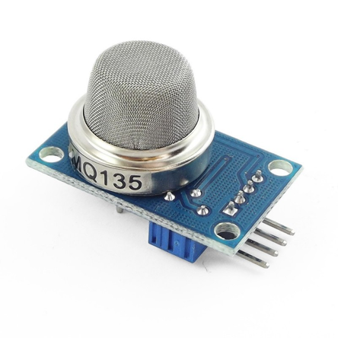
Hình 11: Cảm biến giám sát chất lượng không khí MQ-135
Cảm biến MQ-135 là một cảm biến khí dùng để giám sát chất lượng không khí. Nó được thiết kế để phát hiện các khí độc hại như ammoniac, sulfur dioxide, benzene, và khí carbon monoxide trong môi trường. Cảm biến này hoạt động bằng cách đo sự thay đổi của điện trở khi tiếp xúc với các chất khí cụ thể. Thông qua việc phân tích sự thay đổi này, nó có thể cung cấp thông tin về mức độ ô nhiễm không khí. Cảm biến MQ-135 thường được sử dụng trong các hệ thống giám sát môi trường, hệ thống đo lường chất lượng không khí trong nhà, hoặc các ứng dụng an toàn.

3.3 Các thiết bị giám sát chất lượng nước
Máy đo pH: Đo lường độ pH của nước, thể hiện mức độ axit hay kiềm của nước.
Máy đo độ dẫn điện: Đo lường khả năng dẫn điện của nước, phản ánh mức độ nhiễm bẩn của nước.
Máy đo DO (Oxy hòa tan): Đo lường lượng oxy hòa tan trong nước, ảnh hưởng đến hệ sinh thái và chất lượng nước sinh hoạt.
Máy đo COD (Nhu cầu Oxy hóa Hóa học): Đo lường lượng chất hữu cơ trong nước, thể hiện mức độ ô nhiễm hữu cơ.
Máy đo BOD (Nhu cầu Oxy Sinh học): Đo lường lượng oxy cần thiết để phân hủy chất hữu cơ trong nước bởi vi sinh vật.
Hệ thống quan trắc chất lượng nước tự động: Giám sát liên tục chất lượng nước sông, hồ, kênh rạch, đảm bảo nguồn nước an toàn cho người dân.
Ví dụ:
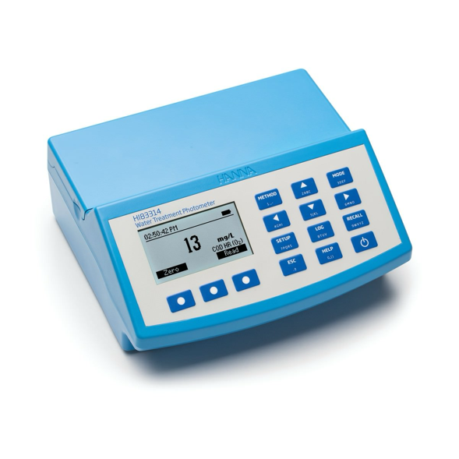
Hình 12: Máy đo COD (nhu cầu Oxy hóa Hóa học)
Máy đo COD là thiết bị được sử dụng để đo lượng oxy hóa được tiêu hao (Chemical Oxygen Demand - COD) trong một mẫu nước. COD là một chỉ số quan trọng để đánh giá mức độ ô nhiễm hóa học của nước, tức là lượng chất hữu cơ hóa học có thể được oxi hóa trong một mẫu nước. Máy đo COD thường sử dụng phản ứng hoá học để xác định lượng COD trong mẫu nước, sau đó hiển thị kết quả dưới dạng ppm (phần trên triệu) hoặc mg/L (miligam trên một lít). Công cụ này thường được sử dụng trong việc kiểm tra chất lượng nước cho các mục đích môi trường, xử lý nước thải, và giám sát môi trường.

3.4 Các thiết bị giám sát tiếng ồn
Máy đo mức độ âm thanh: Đo lường mức độ tiếng ồn xung quanh, đảm bảo tuân thủ quy chuẩn về tiếng ồn.
Hệ thống giám sát tiếng ồn tự động: Giám sát liên tục mức độ tiếng ồn trong khu vực, phát hiện và cảnh báo vi phạm quy định về tiếng ồn.
Ví dụ:
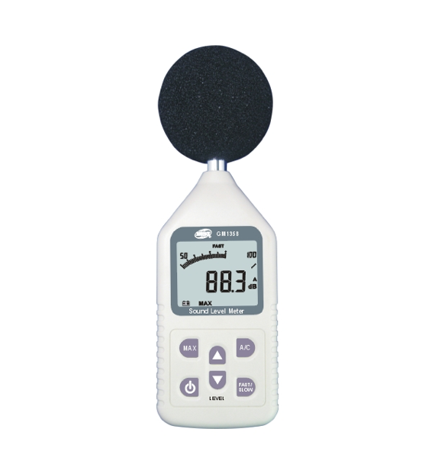
Hình 13: Máy đo cường độ âm thanh GM-1358
Nguyên lý hoạt động của máy đo cường độ âm thanh dựa trên việc chuyển đổi áp suất âm thành tín hiệu điện, sau đó đo và hiển thị cường độ âm thanh tương ứng.

3.5 Các thiết bị giám sát rác thải
Hệ thống giám sát camera: Giám sát việc thu gom, vận chuyển và xử lý rác thải, đảm bảo tuân thủ quy định về quản lý rác thải.
Hệ thống cảm biến thông minh: Theo dõi lượng rác thải, cảnh báo khi thùng rác đầy, giúp tối ưu hóa việc thu gom rác thải.
Ví dụ:
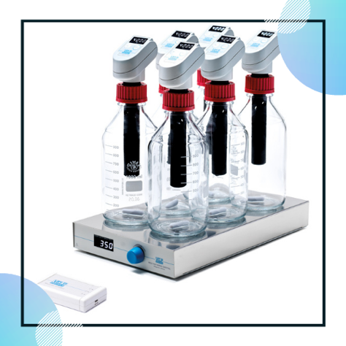
Hình 14: Hệ thống cảm biến Respirotric sensor 6 vị trí ( kiểm tra giác thải nhựa)
Hệ thống cảm biến Respirometric 6 vị trí bao gồm 6 cảm biến Respiromtric đo xác định mức độ phân hủy sinh học nhựa của nhà sản xuất VELP-ITALIA . dựa trên phương pháp Respirometric (đo áp suất). Cảm biến Respirometric cung cấp giải pháp đáng tin cậy linh hoạt và hỗ trợ đám mây. Được thiết kế để hỗ trợ cho phương pháp thử nghiệm phân hủy hiếu khí để xác định mức độ phân hủy sinh học của vật liệu nhựa bao gồm các chất phụ gia xây dựng có trong môi trường nước.

3.6 Các thiết bị giám sát khác
Hệ thống giám sát camera quan sát: Giám sát tình hình an ninh, môi trường, giao thông trong đô thị.
Hệ thống cảm biến nhiệt độ, độ ẩm: Theo dõi điều kiện khí hậu, cảnh báo thời tiết cực đoan.
Hệ thống giám sát năng lượng: Theo dõi mức tiêu thụ năng lượng, giúp tiết kiệm năng lượng và giảm thiểu tác động môi trường.
Hệ thống giám sát bức xạ: Đo lường mức độ bức xạ trong môi trường, đảm bảo an toàn cho sức khỏe con người.
Ví dụ:
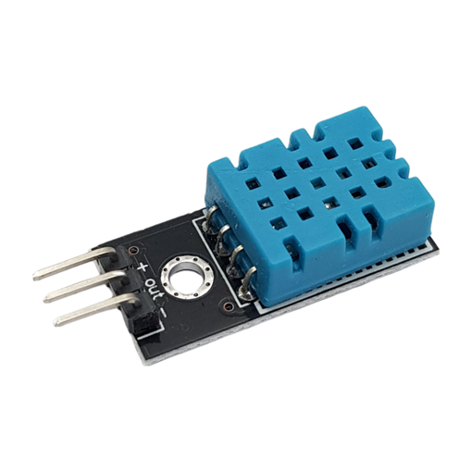
Hình 15: Modul cảm biến nhiệt độ - độ ẩm DHT11
Module cảm biến nhiệt độ độ ẩm DHT11 là một loại cảm biến kỹ thuật số được sử dụng để đo độ ẩm và nhiệt độ trong môi trường. Nó bao gồm một cảm biến nhiệt độ và một cảm biến độ ẩm tích hợp trên cùng một bo mạch. DHT11 sử dụng giao tiếp số để truyền dữ liệu về nhiệt độ và độ ẩm đến mạch điều khiển hoặc vi điều khiển thông qua một giao diện đơn giản như giao tiếp số dùng một chân đơn.Điều này giúp cho việc sử dụng DHT11 trở nên phổ biến trong các ứng dụng như các dự án Arduino hoặc Raspberry Pi, các hệ thống giám sát môi trường, và các ứng dụng nhà thông minh. Dữ liệu đo được từ DHT11 có thể được sử dụng để giám sát và điều khiển các điều kiện môi trường như trong trồng cây, quản lý nhiệt độ và độ ẩm trong nhà, hoặc trong các dự án IoT (Internet of Things).
Các thiết bị này được ứng dụng rộng rãi trong việc giám sát chất lượng môi trường không khí, nước, tiếng ồn, rác thải và bức xạ trong đô thị. Qua đó giúp đánh giá hiệu quả các biện pháp bảo vệ môi trường, phát hiện và xử lý kịp thời các vấn đề về môi trường đồng thời nâng cao ý thức bảo vệ môi trường của người dân.

CHƯƠNG 4: LẮP ĐẶT THIẾT BỊ. XÂY DỰNG MODUL GIÁM SÁT THIẾT BỊ MÔI TRƯỜNG VÀ THỰC NGHIỆM

4.1 Nguyên lý chế tạo và mạch đo
Nguyên lý chế tạo : Cảm biến thụ động thường được chế tạo từ một trở kháng có các thông số chủ yếu nhạy với đại lượng cần đo. Giá trị của trở kháng phụ thuộc kích thước hình học, tính chất điện của vật liệu chế tạo (như điện trở suất ρ, độ từ thẩm μ, hằng số điện môi ε). Vì vậy tác động của đại lượng đo có thể ảnh hưởng riêng biệt đến kích thước hình học, tính chất điện hoặc đồng thời cả hai. Sự thay đổi thông số hình học của trở kháng gây ra do chuyển động của phần tử chuyển động hoặc phần tử biến dạng của cảm biến. Trong các cảm biến có phần tử chuyển động, mỗi vị trí của phần tử động sẽ ứng với một giá trị xác định của trở kháng, cho nên đo trở kháng có thể xác định được vị trí của đối tượng. Trong cảm biến có phần tử biến dạng, sự biến dạng của phần tử biến dạng dưới tác động của đại lượng đo (lực hoặc các đại lượng gây ra lực) gây ra sự thay đổi của trở kháng của cảm biến. Sự thay đổi trở kháng do biến dạng liên quan đến lực tác động, do đó liên quan đến đại lượng cần đo. Xác định trở kháng ta có thể xác định được đại lượng cần đo. Sự thay đổi tính chất điện của cảm biến phụ thuộc vào bản chất vật liệu chế tạo trở kháng và yếu tố tác động (nhiệt độ, độ chiếu sáng, áp suất, độ ẩm ...). Để chế tạo cảm biến, người ta chọn sao cho tính chất điện của nó chỉ nhạy với một trong các đại lượng vật lý trên, ảnh hưởng của các đại lượng khác là không đáng kể. Khi đó có thể thiết lập được sự phụ thuộc đơn trị giữa giá trị đại lượng cần đo và giá trị trở kháng của cảm biến.
Mạch đo: Mạch đo bao gồm toàn bộ thiết bị đo (trong đó có cảm biến) cho phép xác định chính xác giá trị của đại lượng cần đo trong những điều kiện tốt nhất có thể. Ở đầu vào của mạch, cảm biến chịu tác động của đại lượng cần đo gây nên tín hiệu điện mang theo thông tin về đại cần đo. Ở đầu ra của mạch, tín hiệu điện đã qua xử lý được chuyển đổi sang dạng có thể đọc được trực tiếp giá trị cần tìm của đại lượng đo. Việc chuẩn hệ đo đảm bảo cho mỗi giá trị của chỉ thị đầu ra tương ứng với một giá trị của đại lượng đo tác động ở đầu vào của mạch. Dạng đơn giản của mạch đo gồm một cảm biến, bộ phận biến đổi tín hiệu và thiết bị chỉ thị, ví dụ mạch đo nhiệt độ gồm một cặp nhiệt ghép nối trực tiếp với một milivôn kế.

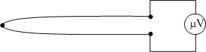
Hình 16: Sơ đồ mạch đo nhiệt độ bằng cặp nhiệt

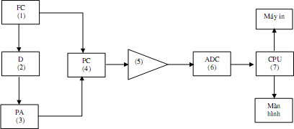
Hình 17: Mạch đo điện thế bề mặt

1) Máy phát chức năng
2) Cảm biến điện tích
3) Tiền khuếch đại
4) So pha lọc nhiễu
5) Khuếch đại
6) Chuyển đổi tương tự số
7) Máy tính
Trên thực tế, do các yêu cầu khác nhau khi đo, mạch đo thường gồm nhiều thành phần trong đó có các khối để tối ưu hoá việc thu thập và xử lý dữ liệu, chẳng hạn mạch tuyến tính hoá tín hiệu nhận từ cảm biến, mạch khử điện dung ký sinh, các bộ chuyển đổi nhiều kênh, bộ khuếch đại, bộ so pha lọc nhiễu, bộ chuyển đổi tương tự - số, bộ vi xử lý, các thiết bị hỗ trợ...

4.2 Lắp đặt thiết bị cảm biến
Thông tin về các linh kiện lắp đặt
a. Arduino
ARDUINO UNO là sản phẩm thiết kế bởi ARDUINO.CC là phiên bản giúp người dùng tiếp cận với vi điều khiển nhanh chóng và chính xác.
Thông số kĩ thuật:
- Điệp áp: 5-12V
- 14 chân I/O số
- Chân đầu vào tương tự: 6
- Bộ nhớ flash: 32KB
- SRAM: 2KB
- EEPROM: 1KB
- Driver IC: CH340
- Vi xử lý: ATMEGA328
ẢNH ARDUINO
b. Modul cảm biến
Tính năng: Phát hiện nồng độ môi trường
Thông số kĩ thuật:
- Điện áp sử dụng: 3-5V
- Kích thước: 30x16mm
Thứ tự chân:
- AO: Tín hiệu annalog
- DO: Tín hiệu ra 0.1
- GND
- VCC: 3-3.5V
- Sử dụng cảm biến nghiêng: SW – 460D
Sơ đồ mạch:
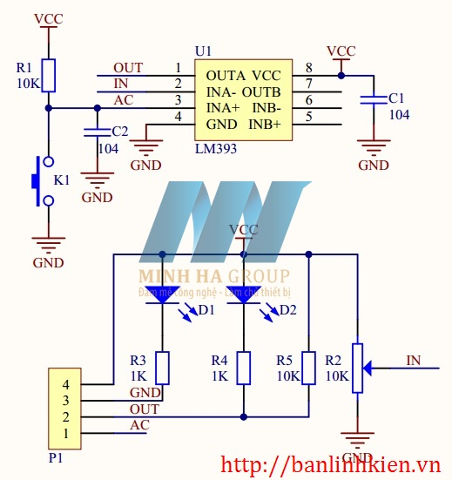
Hình 18:Sơ đồ mạch modul cảm biến nghiêng
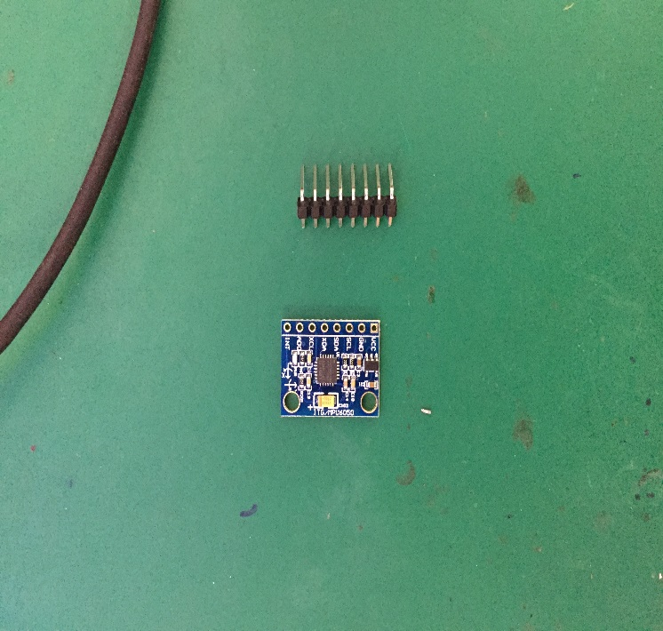
Hình 19:Cảm biến nghiêng
c. Lắp đặt thiết bị
Sau khi tìm hiểu về nguyên lý hoạt động và sơ đồ nối ghép, nhóm đã tiến hành lắp đặt thiết bị
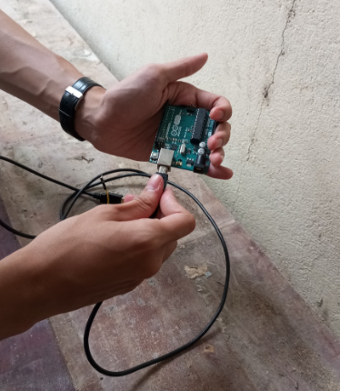
Hình 20: Tiến hành lắp thiết bị
Thiết bị sau khi lắp đắt
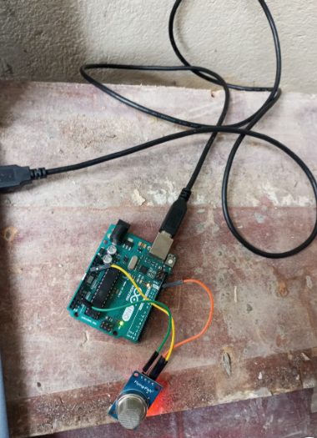
Hình 21: Thiết bị sau khi lắp đặt

4.3 Thực nghiệm
Bước 1: Tải phần mềm Arduino về máy
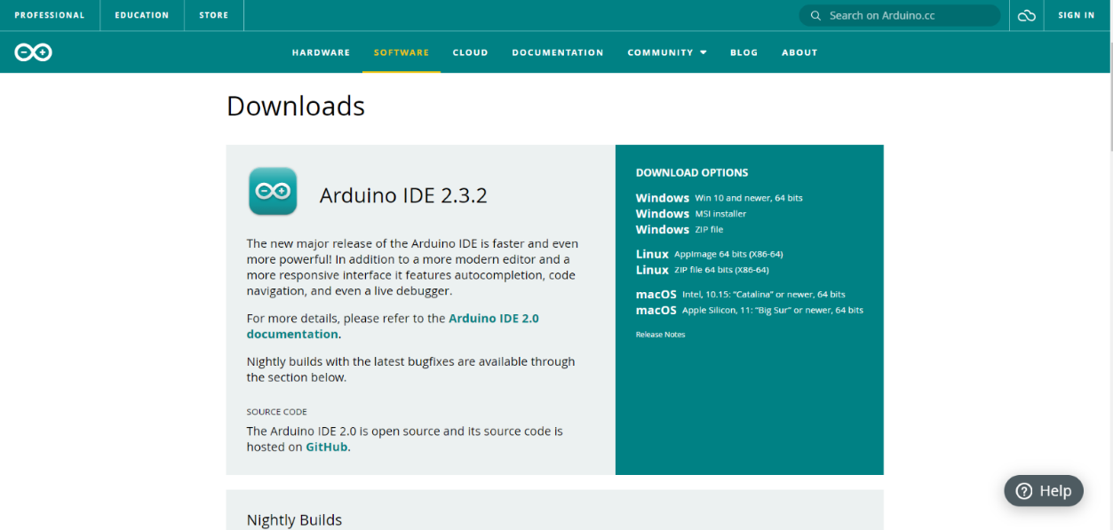
Hình 22: Phần mềm Arduino
Bước 2: Mở ứng dụng Arduino
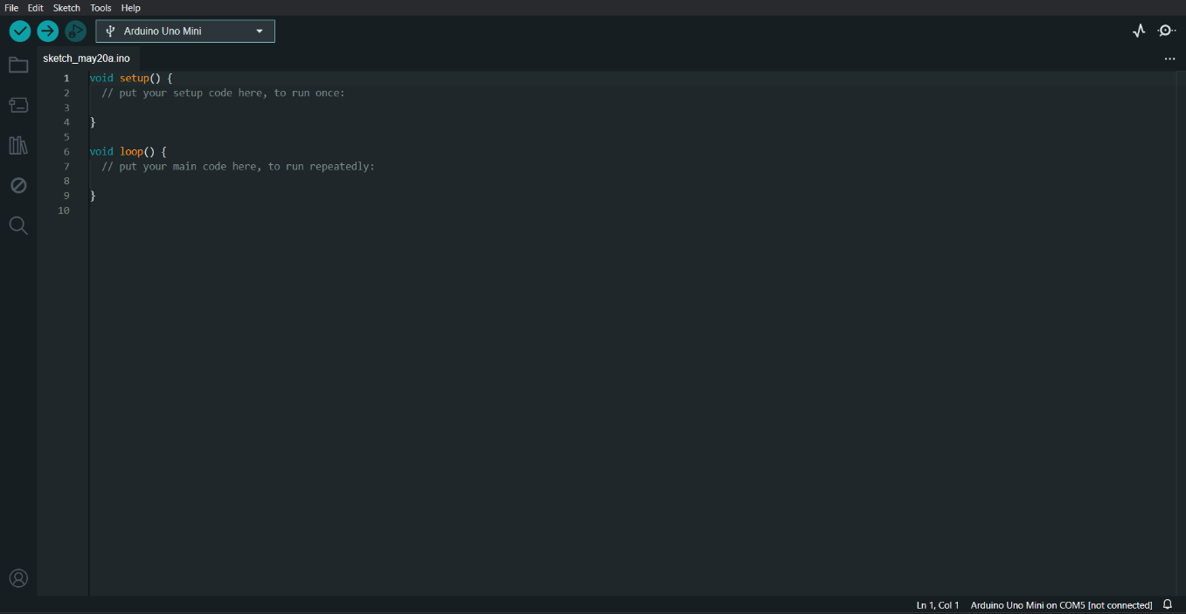
Hình 23: Giao diện phần mềm Arduino
Bước 3: Nối các chân của cảm biến MQ-135 theo sơ đồ với Arduino
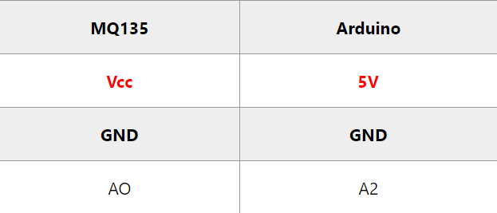
Hình 24: Sơ đồ kết nối cảm biến MQ-135 với Arduino
Hình ảnh sơ đồ pinout của cảm biến MQ-135
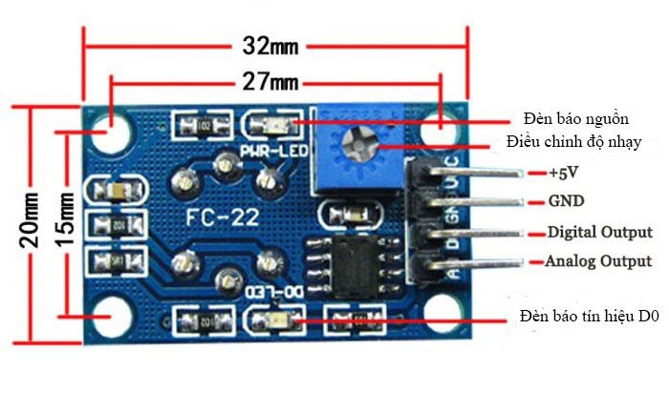
Hình 25: Sơ đồ pinout của cảm biến MQ-135
Bước 4: Sau khi kết nối các chân của cảm biến MQ-135 với Arduino thành công, ta sử dụng dây nạp code để kết nối Arduino và ứng dụng Arduino trên máy tính
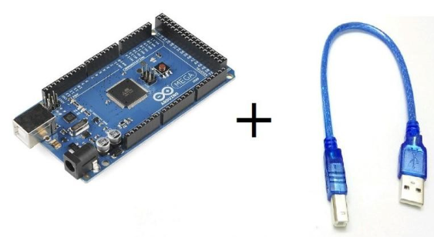
Hình 26: Arduino và dây nạp code
Bước 5: Sau khi đã kết nối thành công bo mạch arduino và ứng dụng arduino trên máy tính chúng ta sẽ mở ứng dụng arduino lên chọn Tools=>board rồi chọn bo mạch arduino mà chúng ta có
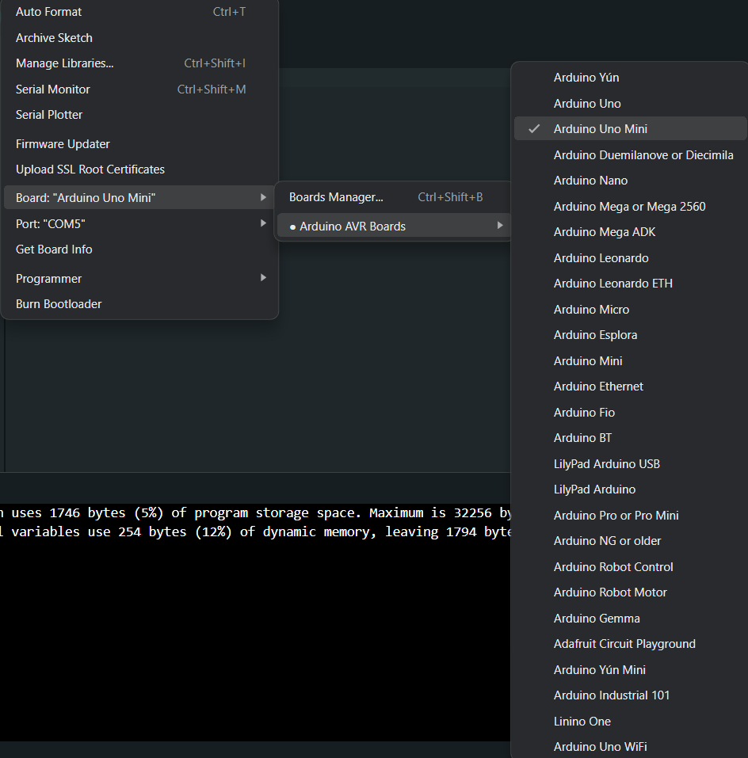
Hình 27: Lựa chọn bo mạch trong phần mềm Arduino
Nhóm tác giả sử dụng bo mạch Arduino Uno Mini
Bước 6: Nhấn tools=> port và chọn Com5 ( Arduino Uno)
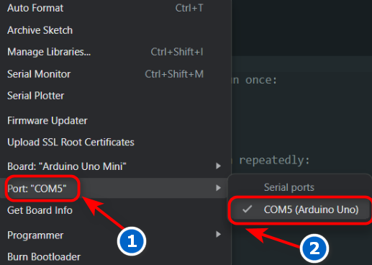
Hình 28: Chọn COM5 (Arduino Uno)
Bước 7: Nhập code vào phần mềm Arduino và click mũi tên để nạp Code vào bo mạch Arduino Uno
// Khai báo chân kết nối cảm biến MQ-135 với Arduino

const int mqPin = A2;

void setup() {

// Khởi tạo cổng Serial để gửi dữ liệu đến máy tính

Serial.begin(9600);

}

void loop() {

// Đọc giá trị analog từ cảm biến MQ-135

int airQuality = analogRead(mqPin);

// Kiểm tra giá trị đọc được

if (airQuality < 100) {

Serial.println("Không khí bình thường");

} else {

Serial.println("Cảnh báo! Không khí độc hại!");

}

// Chờ 1 giây trước khi đọc lại dữ liệu từ cảm biến

delay(1000);

}

Giải thích đoạn code:

1. Khai báo chân kết nối cảm biến

cpp

Copy code

const int mqPin = A2;

const int mqPin = A2;: Đặt biến mqPin là chân A2 trên Arduino, nơi bạn kết nối cảm biến MQ-135. Chúng ta sẽ sử dụng chân này để đọc giá trị analog từ cảm biến.

2. Hàm setup

cpp

Copy code

void setup() {

Serial.begin(9600);

}

void setup() { ... }: Hàm này chỉ chạy một lần khi Arduino được khởi động hoặc khi chương trình được nạp lại.

Serial.begin(9600);: Khởi tạo giao tiếp Serial với tốc độ truyền dữ liệu là 9600 baud. Điều này cho phép Arduino gửi dữ liệu đến máy tính qua cổng Serial, nơi bạn có thể giám sát dữ liệu trên Serial Monitor.

3. Hàm loop

cpp

Copy code

void loop() {

int airQuality = analogRead(mqPin);

if (airQuality < 100) {

Serial.println("Không khí bình thường");

} else {

Serial.println("Cảnh báo! Không khí độc hại!");

}

delay(1000);

}

void loop() { ... }: Hàm này chạy liên tục sau khi hàm setup() đã hoàn thành. Đây là nơi mà chương trình thực hiện các nhiệm vụ chính.

Đọc giá trị từ cảm biến:

cpp

Copy code

int airQuality = analogRead(mqPin);

analogRead(mqPin): Đọc giá trị analog từ chân mqPin (A2). Giá trị này nằm trong khoảng từ 0 đến 1023 và thể hiện mức điện áp đầu ra của cảm biến, tương ứng với chất lượng không khí.

Kiểm tra giá trị đọc được và in ra thông báo:

cpp

Copy code

if (airQuality < 100) {

Serial.println("Không khí bình thường");

} else {

Serial.println("Cảnh báo! Không khí độc hại!");

}

if (airQuality < 100): Kiểm tra nếu giá trị đọc được nhỏ hơn 100. Đây là ngưỡng mà bạn đã xác định để phân biệt không khí bình thường và không khí độc hại. Bạn có thể điều chỉnh ngưỡng này tùy theo yêu cầu thực tế và hiệu chuẩn cảm biến.

Serial.println("Không khí bình thường");: Nếu giá trị nhỏ hơn 100, in ra thông báo "Không khí bình thường" trên Serial Monitor.

Serial.println("Cảnh báo! Không khí độc hại!");: Nếu giá trị lớn hơn hoặc bằng 100, in ra thông báo "Cảnh báo! Không khí độc hại!".

Chờ trước khi đọc lại dữ liệu từ cảm biến:

cpp

Copy code
delay(1000);

delay(1000);: Tạm dừng chương trình trong 1000 mili giây (1 giây) trước khi thực hiện lại quá trình đọc và kiểm tra giá trị cảm biến. Điều này giúp tránh việc đọc dữ liệu quá nhanh và cho phép cảm biến có đủ thời gian để ổn định trước khi đọc lại.
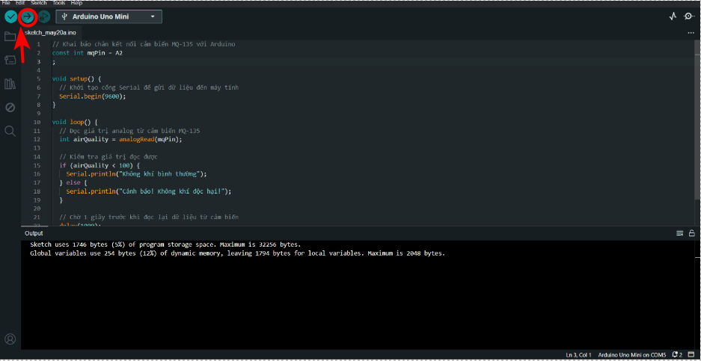
Hình 29: Nạp code vào Arduino
Bước 8: Ấn Tool và sử dụng công cụ Serior Monitor để xem kết quả từ cảm biến
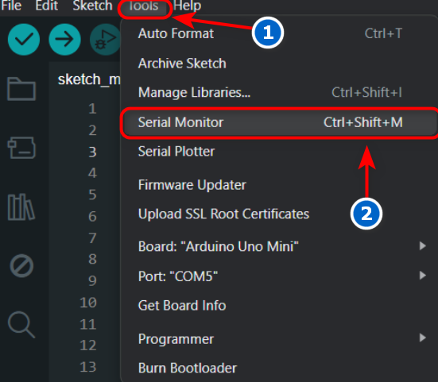
Hình 30: Truy cập công cụ Serior Monitor trong phần mềm Arduino
Kết quả thu được:
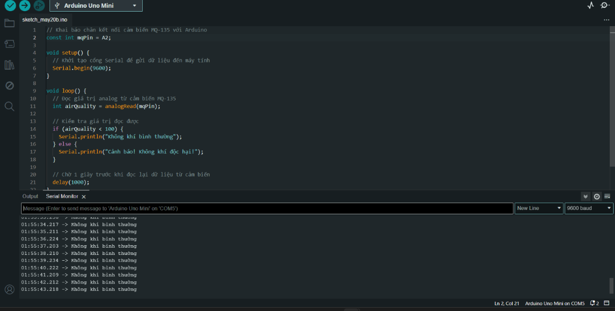
Hình 31: Màn hình hiển thị khi truy cập công cụ Serior Monitor
Khi có không khí độc hại đi qua, lập tức cảm biến sẽ thu được và hiển thị lên Serial Monitor như hình dưới đây
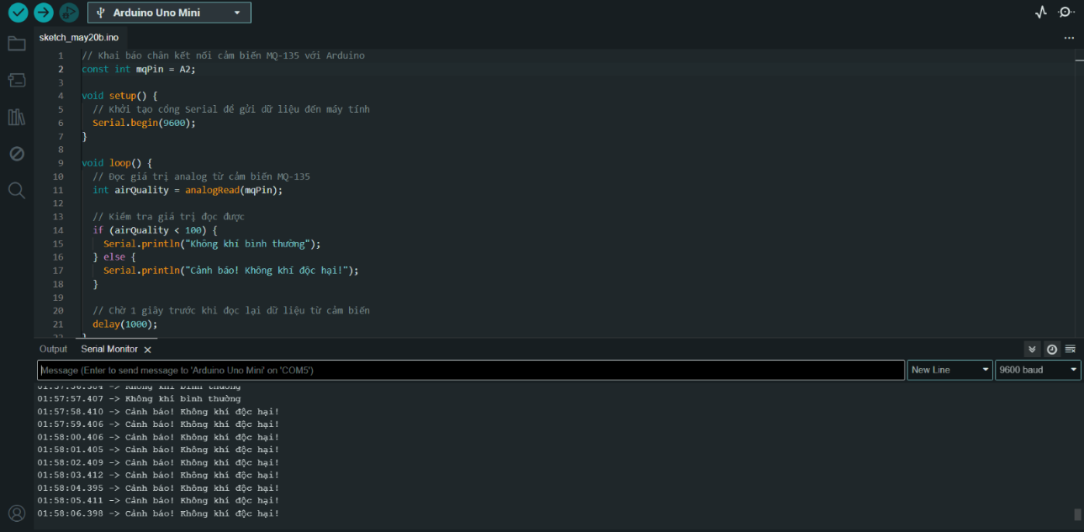
Hình 32: Màn hình hiển thị cảnh báo

KẾT LUẬN VÀ KIẾN NGHỊ
Các cảm biến về môi trường đóng vai trò quan trọng trong việc theo dõi và đo lường các yếu tố về môi trường như chất lượng không khí, độ ẩm,.... Dữ liệu thu thập được từ các cảm biến được sử dụng để phát hiện sớm các vấn đề về môi trường, đánh giá tác động từ các hoạt động của con người tới môi trường cũng như lập kế hoạch và thực hiện các biện pháp bảo vệ môi trường.
Trên cơ sở nghiên cứu các cảm biến về môi trường, nhóm nghiên cứu đã xây dựng thành công một chương trình thực nghiệm có tính khả thi cao. Tuy nhiên, do thời gian có hạn, nhóm tác giả vẫn chưa đánh giá được hết những hạn chế của cảm biến như độ nhạy, độ ổn định và thời gian phản hồi,.... Đây cũng là một trong những hướng nghiên cứu tiếp theo của nhóm tác giả.
Modul này được lập nên để giám sát các cảm biến và đưa ra cảnh báo khi có thay đổi về chất lượng không khí.
Cảm biến MQ-135 là một công cụ hữu ích để phát hiện khí amoniac (NH3) và một số khí tạp chất khác. Tuy nhiên, nó cũng có một số hạn chế cần được lưu ý khi sử dụng. Để có kết quả đo lường chính xác, cần sử dụng cảm biến MQ135 kết hợp với các phương pháp đo lường khác và hiệu chỉnh các yếu tố môi trường.

TÀI LIỆU THAM KHẢO
1. Luigi Atzori, Antonio Iera, Giacomo Morabito, Internet of Things: A
survey, Computer Networks 54 (2010) 2787–2805.
2. Dr. Ovidiu Vermesan, Dr. Peter Friess, Patrick Guillemin, Internet of
Things Strategic Research Roadmap, 2009 Strategic Research Agenda, The IoT
European Research Cluster - European Research Cluster on the
Internet of Things (IERC).
3. Everton Cavalcante, Marcelo Pitanga Alves, An Analysis of Reference
Architectures for the Internet of Things, Corba 2015.
4. Anna Ha’c, Wireless Sensor Network Designs, University of Hawaii at
Manoa, Honolulu, USA, John Wiley & Sons Ltd, Copyright 2003.
5. Edgar H.Callaway, Jr. Wireless Sensor Networks: Architectures and
Protocols, A CRC Press Company, Copyright © 2004 CRC Press LLC.
6. Ovidiu Vermesan, Peter Friess, Internet of Things – Converging
Technologies For Smart Environments and Integrated Ecosystems, River
Publishers Series in Communications.
7. Kiran Maraiya, Kamal Kant, Nitin Gupta, Application based Study on
Wireless Sensor Network, International Journal of Computer Application (0975-
8887), Volume 21, No.8, May 2011.
8. Matt Richardson & Shawn Wallace, Getting Started with Raspberry Pi.
9. Maik Schmidt, Raspberry Pi, A Quick-Start Guide.

